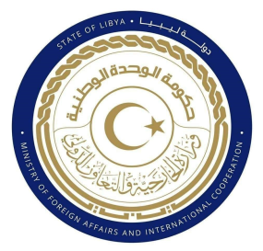

دولة ليبيا
كلمة وفد دولة ليبيا خلال جولة الاستعراض الدوري الشامل لدولة الإمارات
خلال الدورة الثالثة والأربعين
الأثنين الموافق 08/05/2023

شكرا السيد الرئيس،،،
يرحب وفد بلادي بوفد دولة الإمارات العربية المتحدة الشقيقة، ويثمن الجهود المبذولة في إعداد هذا التقرير المقدم خلال عملية الاستعراض.
لقد اطلع وفد بلادي على التقرير ويثني على المعلومات الوافية التي غطت جميع الميادين ذات العلاقة بحقوق الإنسان وضمان كافة الحقوق السياسية والاقتصادية والاجتماعية وعلى قبولها للعديد من التوصيات المقدمة لها في دورة استعراضها السابقة كما يثني وفد بلادي على الإنجازات التي تم تحقيقها من خلال الرؤى والاستراتيجيات الوطنية من أجل تعزيز وحماية حقوق الانسان.
وفي سياق الدعم والحوار البناء يوصي وفد بلادي حكومة الإمارات بالاتي:-
- مواصلة جهودها الرامية لتعزيز النظم المتكاملة والمستدامة للأفراد ذوي الدخل المحدود ودعم وتطوير المشاريع الصغرى للأفراد والأسر.
ختاماً نتمنى لوفد دولة الامارات النجاح في هذا الاستعراض

شكرا السيد الرئيس

